C语言的标准中关于数据类型char、short、int、long以及longlong的规定

P237

1的补数和2的补数

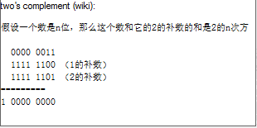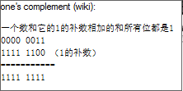

浮点数在计算机内部是以二进制表示的，能以十进制除尽的数在二进制中也可能除不尽。例如0.2是1除以5所得的结果，十进制能够除得尽，但是二进制中是循环小数(0.00110011….)